蜗牛影票系统

版本：1.0

|  |  |  |  |
| --- | --- | --- | --- |
| **作者：** |  | **日期：** |  |
| **审批：** |  | **日期：** |  |

目录

一．概述 2

二．系统 4

1. 系统结构 4

2. 用户角色划分 4

4. 项目技术框图 6

三．功能性需求 7

1. 用户 7

1.1账户 7

1.2 用户功能 12

2.3 权限 17

2. 影院 18

2.1 影院信息管理 18

2.1 放映点管理 19

2.3 影片管理 28

2.4 影票信息管理 32

2.5 用户信息管理 33

2.6 订单管理 34

3. 平台 38

3.1 用户 38

3.2 管理 41

# 一．概述

目前电影院在线订票主要通过一些主流的平台进行。但是电影院也需要有自己的订票系统，比如基于微信小程序，或者开放电影院自己的官网订票系统等，一方面可以有更多与用户进行互动的机会，牢牢地把用户掌握在自己手中，另一方面也更加便于进行营销，而不是受限于团购平台，并且还可以展现影院更加专业的一面，提升用户信任度。但是由于很多电影院，包括私人影院等，并没有开发系统的能力，所以WoniuTicket将为这些影院提供一套完整的解决方案。并心SAAS的方式为这些影院服务。

# 二．系统

## 1. 系统结构

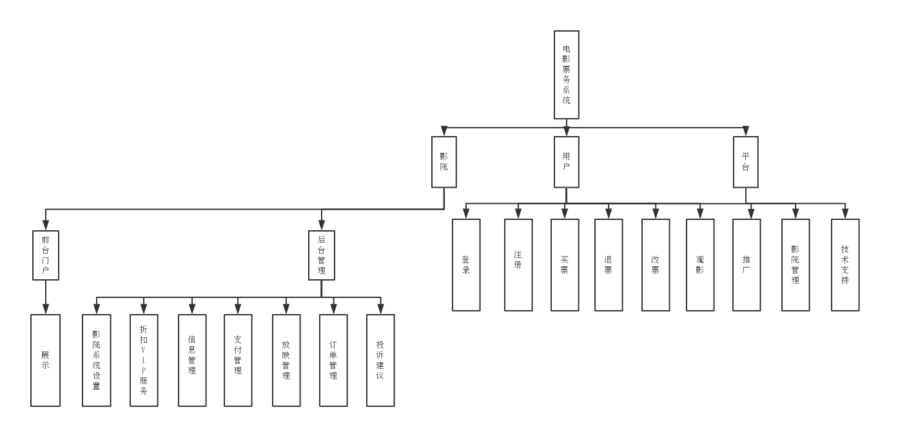

图1 电影票务系统

## 用户角色划分

系统角色主要分为三种：

1. 用户，可以在前台观看上映信息，购票等
2. 影院，每个影院都有自己的后台管理系统，管理影院信息
3. 平台，管理影院，同时对影院提供技术支持

系统用例图：

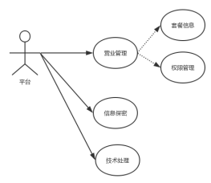

图2 平台用例

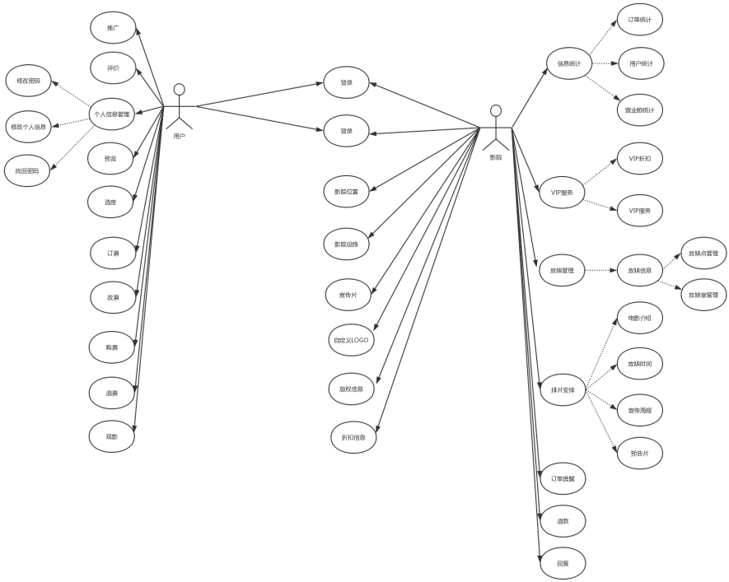

图3 用户影院用例

## 项目技术框图

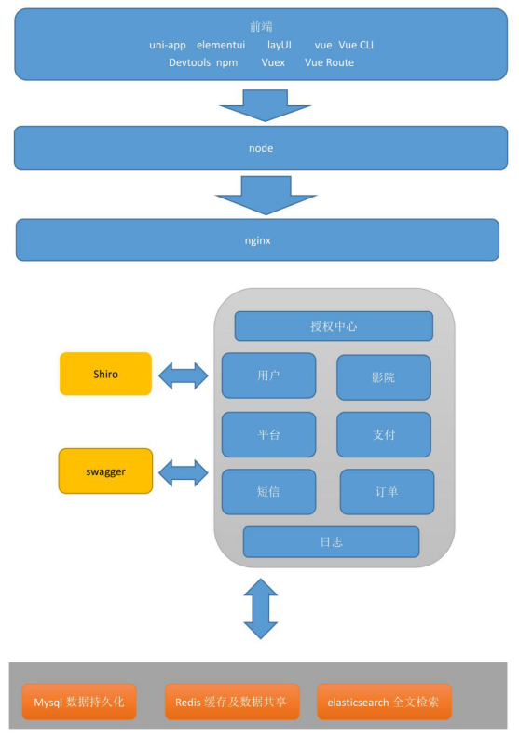

图4 技术栈

# 三．功能性需求

## 1. 用户

### 1.1账户

#### 1.1.1登录

##### 账号密码登录

需求：用户用已注册的账号进行影城登录

分析：用户输入账号密码进行登录，影城后台根据用户输入的账号和密码在数据库中进行查询，将查询出的账号密码和用户输入的账号密码在shiro中进行认证，如果认证成功则登录成功，如果认证失败，则后台记录失败次数，失败次数大于等于3时，需要用户输入图形验证码登录。登录成功后，删除redis中的失败次数记录并移除图形验证码记录。

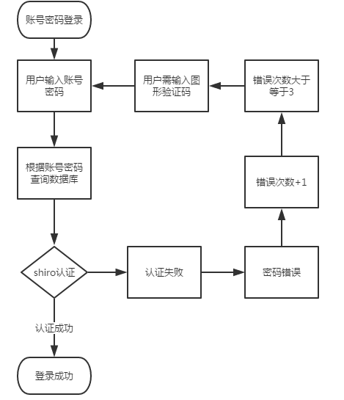

图1.1-1 账号密码登录

##### (2) 手机验证码登录

需求：用户可以直接通过手机号码进行登录操作

分析: 用户输入自己的手机号码，点击获取验证码，获取验证码成功后后台将获取到的验证码存入redis中，将收到的验证码输入前端，后台将输入的验证码和redis中存的验证码进行对比，如果相同则登录成功，如果不同，则登录失败，验证码限制为每分钟只能发生一次。

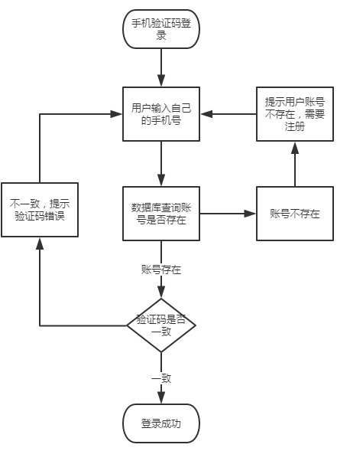

图1.1-2 手机验证码登录

#### 1.1.2 注册

需求：游客点击注册后，可以注册为影城用户

分析：游客输入自己的手机号码，输入账号的密码，并获取手机验证码，如果数据库中不存在该账号，且验证码正确，则注册成功。

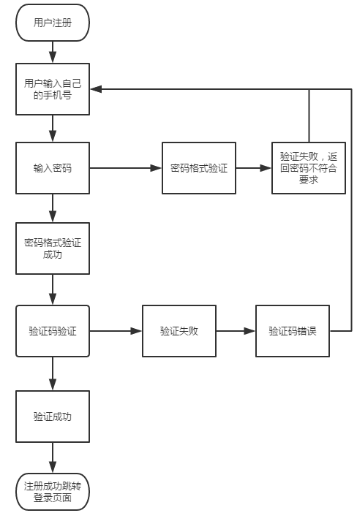

图1.2-1 注册

#### 1.1.3 账户管理

##### (1) 密码修改

需求：用户登录后可以修改密码，忘记密码后也可以通过手机验证码修改密码。

分析：用户输入手机号，输入收到的手机验证码，输入新的密码，对密码进行修改，修改前后台判定账号是否存在，若不存在，则无法进行密码修改。

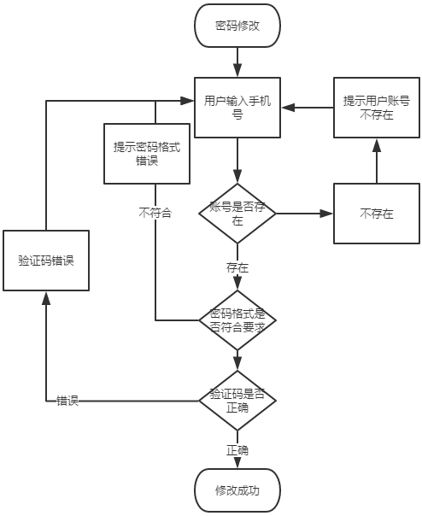

图1.3-1 修改密码

##### (2) 资料修改

需求：用户在登录后，可以进行个人资料的修改

分析：用户点击修改资料，弹出个人资料展示页面，若用户未登录，则无法进行资料修改，在个人信息页面对注册信息进行修改操作。



图1.1-5 用户资料修改

### 1.2 用户功能

#### 1.2.1 邀请、代金卷

##### (1) 邀请其他用户

需求：用户邀请其它用户进行注册，邀请成功可以获得代金券

分析：用户输入其它人的邮箱，并向其发送验证码，被邀请人在接收到验证码以后将验证码发送给邀请人，邀请人输入验证码，点击邀请，邀请成功，邀请成功后，邀请人获得一张代金券，代金券有效期为3天。

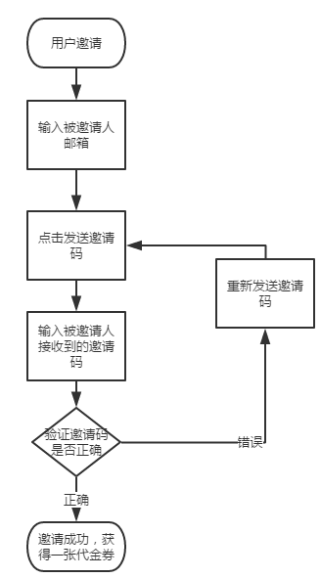

图2.1-1 用户邀请

##### (2) 代金券

需求：在付款时，可以进行未过期代金券的展示。

分析：从数据库中取出当前用户所有未过期的代金券，展示到付款页面。

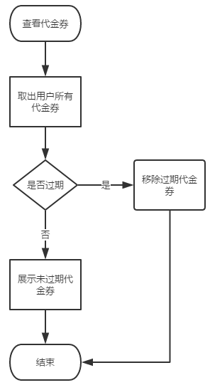

图2.1-2 查看代金券

#### 1.2.2 购票、订单

##### (1) 购票

需求:用户可以在影院进行购票。

分析：用户点击购票，进入选座界面，根据用户所选的座位生成票，每次生成票的同时生成一张订单，订单上存有用户当次购买的所有票，存有票的总价，每张订单的有效时间为10分钟，时间的控制由redis完成。每次产生订单时，将订单的唯一编号存入redis中，同时将订单状态置为未付款，改变当前排片的展厅里面的位置的状态为已占座，如果10分钟后未付款，则将订单状态改为失效，同时将票的状态也改为无效，将展厅座位信息还原为无人，同时生成订单二维码。

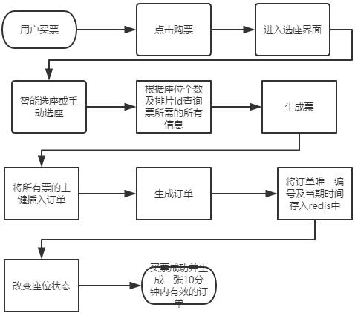

图2.2-1 购票

##### (2) 选座

需求：用户进行选座操作后，生成票。

分析：前端传入当前用户选座后的位置分布给后台，座位位置分布由二维数组生成，后台将字符串形式的二维数组转为二维数组，将二维数组中为1的字段改为2,1表示选座，2表示已选。将二维数组转为String字符串，然后更新当前的排片信息中的座位状态。

流程图：

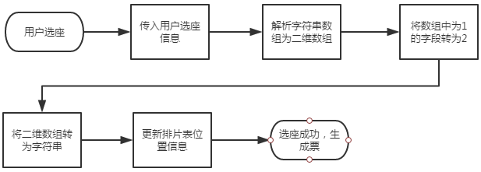

图2.2-2 选座

##### (3) 付款

需求：用户提交订单后进入付款页面继续付款，付款成功后，可以凭订单二维码观影。

分析：在生成订单的同时会生成一个订单二维码，此二维码由影院保存，用户观影时，只需要扫描该二维码即可进场观影，在用户付款时先检查当前订单是否已经过期，如果过期，则不许付款，并提示用户订单已经过期。付款时，后台根据当前用户的会员等级以及当前用户所选择的代金券进行付款金额的计算，展示付款金额至第三方沙箱支付页面，用户付款后，将沙箱交易流水号插入数据库，同时向用户发送订票成功通知信息，发送订单号给用户。

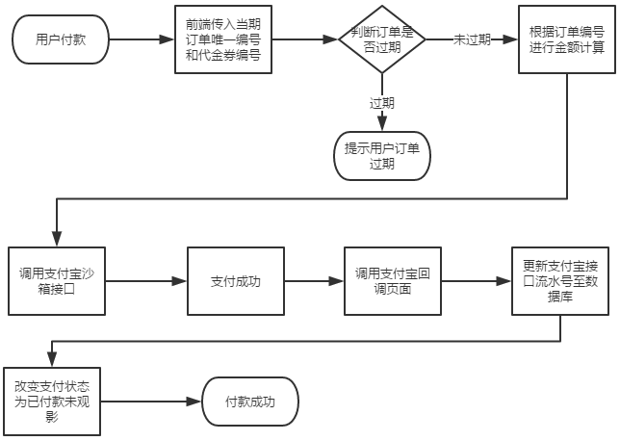

图2.2-3 付款

##### (4) 订单查询

需求：当前用户可以查询自己的所有订单

分析：用户有各种不同状态的订单，状态:1:待支付、2:已付款未观影、3:已退款、4:待评价、5:无效。在进行待支付订单查询时，先进行订单是否过期判断，如果订单过期，则修改为失效状态，不在前端展示，待付款订单点击后会有付款倒计时。查看已付款未观影订单时，先对订单中的票是否已开场进行判断，如果已开场，则将订单改为无效订单。查看退款订单时，直接从数据库查出所有订单状态为3的订单。查看待评价订单：查询数据库状态为4的订单。

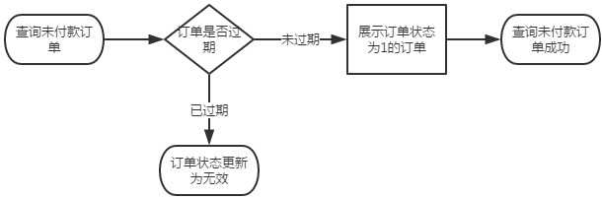

图2.2-4 未付款订单

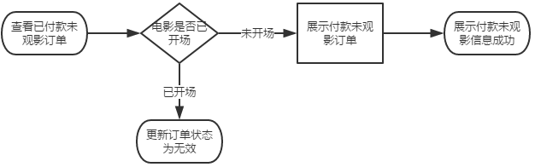

图2.2-5 已付款订单



图2.2-6 退款订单



图2.2-7 未评价订单

##### (5) 退款

需求：用户如果不想看本场电影，可以对本次订单退款。

分析：用户点击想要退款的订单号，影院判断当前订单的电影是否已开场，若已开场，不允许退款，如果离开场还有30分钟，则全额退款，若还有10分钟开场，则无法退款。若10分钟到30分钟退款，则扣去30%手续费后退款。退款后，更新订单状态为3，还原票上的座位为无人，更新票状态为无效。

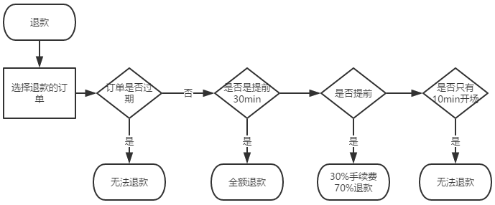

图2.2-8 退款

##### (6) 评论

需求：用户可以对观影后的电影进行评价

分析：用户观影后，可以查看到自己当前的待评价订单，点击待评价订单后，可以进入评论页面，用户在评论页面对看过的电影进行评论和打分。

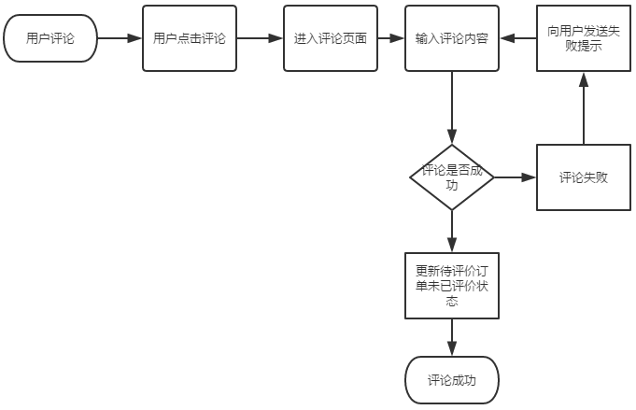

图2.2-9 评论

### 2.3 权限

需求:不同用户登录后展示不同页面

分析：普通用户用户登录后只能进行影院排片查看，购票，付款，查看修改个人信息，影院管理员可以对影院的排片，展厅布局等进行操作。

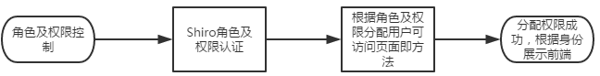

图2.3-1 用户权限控制

## 影院

### 2.1 影院信息管理

#### 2.1.1 影院信息管理

影院管理员登录后，可以对平台上的影院信息进行查看、修改

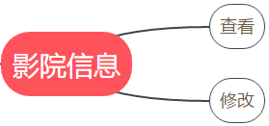

图1.1-1 影院信息管理

##### 基本信息查看

|  |  |  |
| --- | --- | --- |
| 信息 | 类型 | 描述 |
| 影院名字 | 字符 | 影院本身的名字 |
| 影院Logo | 字符 | 用于突出某个影院的特色 |
| 影院位置 | 字符 | 展示影院的具体位置，可添加地图定位功能 |
| 影院设施 | 字符 | 以图片形式展示影院内部设施 |
| 宣传照片 | 字符 | 展示影院独特的魅力 |

表1.1-1 影院基本信息字段

##### 影院信息修改

可以对影院的所有页面展示内容进行修改，修改后，平台上的信息同步修改。

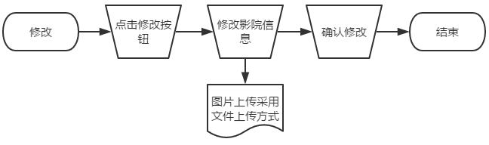

图1.1-2 影院信息修改流程

### 2.1 放映点管理

#### 2.1.1 放映点管理

概述：放映点管理内容有查看放映点、添加放映点、批量删除放映点、编辑放映点、地图查看放映点、查看放映点展厅、查看放映点展厅排座。

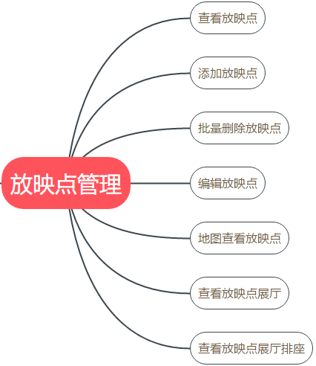

图2-1 放映点管理

数据库设计：

|  |  |
| --- | --- |
| **字段** | **作用** |
| id | 唯一标识各个放映点 |
| show_site | 放映点的详细地理位置 ( 省，市，区(县)，街，号 ) |
| show_site_coordinate | 放映点的地理位置地图坐标 ( 经度，纬度 ) |
| message | 放映点描述信息 |
| image | 放映点图片 |
| flag | 用于标识放映点是否被软删除，默认为0未被软删除 |

表1-1 放映点数据库设置

##### (1) 查看放映点

需求：打开管理放映点页面直接显示所有放映点信息

流程：点击放映点后开启放映点标签页，进入放映点管理页面，页面生成自动向后台发起请求，传入page和limit，后台分页查询数据库后，将数据返回给页面，页面并进行数据渲染加载生成数据表格。数据表格下方有页操作栏，进行上下翻页，页数跳转等分页相关操作。

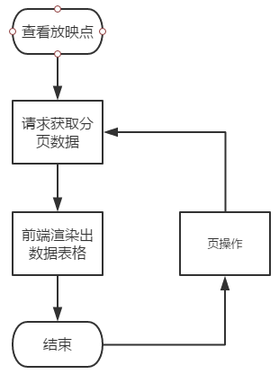

图2.1-1 查看放映点流程

操作：添加按钮，删除按钮

|  |  |  |  |  |  |
| --- | --- | --- | --- | --- | --- |
| 放映点数据表格 | | | | | |
| id | 位置 | 地图坐标 | 描述信息 | 图片 | 行操作：地图查看按钮，编辑按钮，查看展厅按钮 |

表1.1-2 放映点数据表格

##### (2) 添加

需求：添加需要位置信息、坐标信息、描述信息、图形文件

流程：点击添加按钮，弹出添加弹出窗，有位置信息输入框、坐标信息输入框、从地图上选取位置按钮、描述信息输入框、图片上传按钮，确认添加按钮。位置和坐标信息需要从地图上获取，即点击地图按钮后，调用初始化地图的方法，初始化后弹出地图弹出层，点击地图上的任意位置，将调用点击地图事件为该位置生成一个标记覆盖物，点击该覆盖物触发点击事件显示信息窗，信息窗获取并显示该覆盖物的位置详细信息与坐标信息，点击信息窗上的确认按钮将关闭地图弹出层后返回位置信息和坐标信息并输入到添加弹出层的相对应信息输入框中，点击图片上传从本地选择图片并确认后将直接发出请求将该图片文件传输到后台并保存到指定位置，之后返回图片文件路径的字符串到添加窗的图片隐藏输入框中，点击确认添加发起请求，后端进行数据校验后进行数据库添加。返回的结果对象中存着状态码和文本信息，判断状态码，是成功的则显示信息提示窗并刷新查看放映点页面，是失败的则只显示信息提示窗。

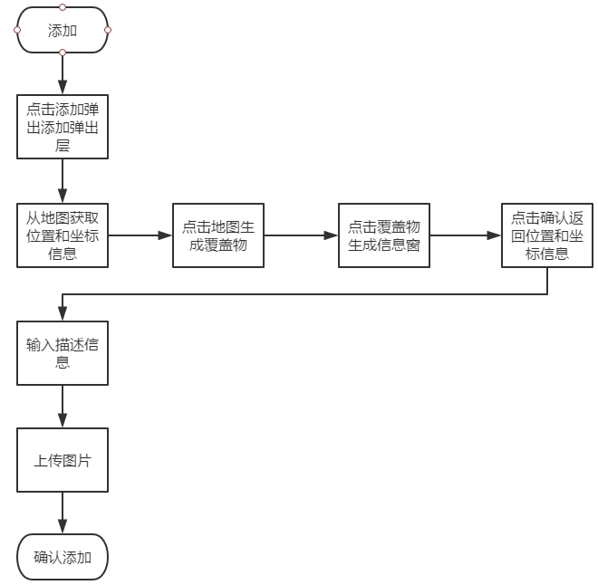

图2.1-2 添加放映点流程

##### (3) 批量删除

需求：可以批量删除

流程：选择数据表格行前的复选框后，点击数据表格上方删除按钮，传送选中行的放映点id组合的字符串到后端，解析字符串后即可根据放映点id软删除所有选中的行

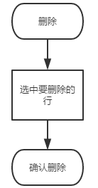

图2.1-3 删除放映点流程

##### (4) 编辑

需求：可以编辑位置和坐标信息，描述信息，更换图片

流程：点击行操作编辑后，弹出修改弹出层，获取该行数据并在修改弹出层上的对应输入框中回显数据和图片，之后其它操作流程完全与添加放映点一致。

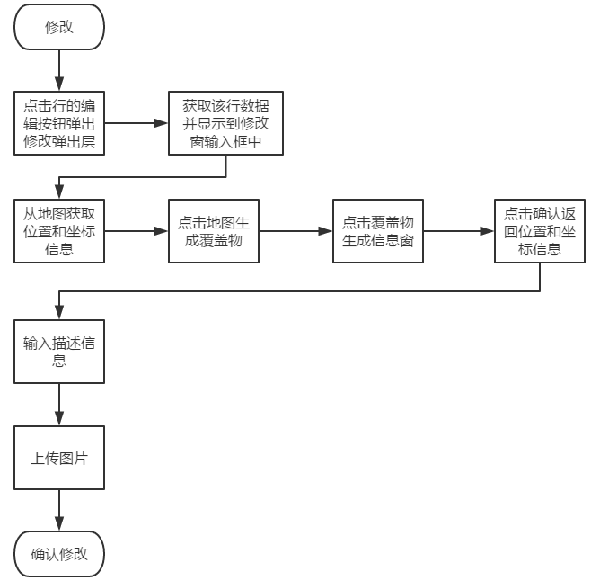

图2.1-4 修改放映点流程

##### (5) 地图上查看

需求：可以在地图上查看放映点的位置

流程：点击行操作在地图上查看，弹出地图弹出层并初始化地图后获取改行数据并解析坐标后在地图上根据该坐标生成标记覆盖物

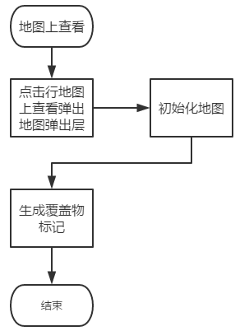

图2.1-5 修改放映点流程

##### (6) 放映点展厅查看

需求：可以查看各个放映点的展厅信息

流程：点击行操作查看展厅信息，弹出展厅信息弹出层，获取该行放映点信息，发起请求通过放映点id分页查询获取该放映点的所有展厅的信息并返回到前端，渲染后在弹出层的数据表格中渲染显示。

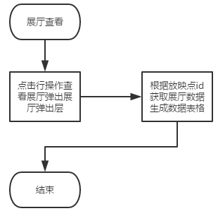

图2.1-6 放映点展厅查看流程

|  |  |  |  |  |  |
| --- | --- | --- | --- | --- | --- |
| 展厅数据表格 | | | | | |
| id | 展厅名 | 所属放映点 | 描述信息 | 图片 | 行操作：查看排座按钮 |

表2.1-2 展厅数据表格

##### (7) 展厅排座查看

需求：可以通过直观的视图查看展厅的座位排座

流程：点击展厅数据表格行操作查看排座，获取该行座位数据，是一个二维数组，通过二维数组每个元素的值渲染座位视图中对应的每一个座位div。

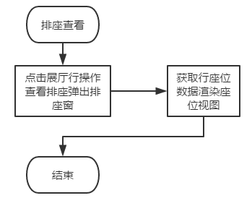

图2.1-7 查看展厅排座

#### 2.2.2 展厅管理

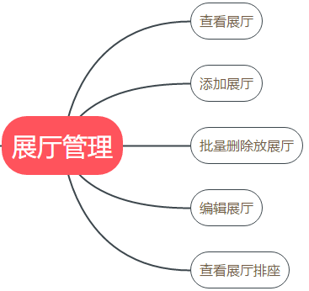

图2-1 展厅管理

##### (1) 查看展厅

需求：打开管理展厅页面直接显示所有展厅信息

流程：点击展厅后开启展厅标签页，进入展厅管理页面，页面生成自动向后台发起请求，传入page和limit，后台分页查询数据库后，将数据返回给页面，页面并进行数据渲染加载生成数据表格。数据表格下方有页操作栏，进行上下翻页，页数跳转等分页相关操作。数据表格上方有根据放映点筛选展厅的下拉选择框，只显示存在有展厅的放映点。

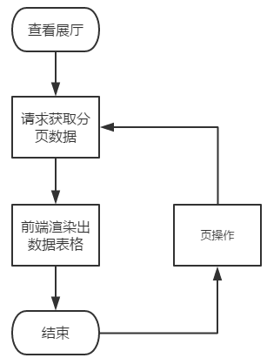

图2.2-1 查看展厅点流程

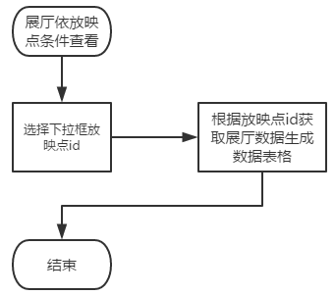

图2.2-2 展厅根据放映点展示

操作：添加按钮，删除按钮

|  |  |  |  |  |  |
| --- | --- | --- | --- | --- | --- |
| 展厅数据表格 | | | | | |
| id | 位置 | 地图坐标 | 描述信息 | 图片 | 行操作：编辑按钮，查看排座按钮 |

表2.2-1 展厅数据表格

##### (2) 添加

需求：添加需要展厅所属放映点、展厅名、描述信息、图形文件

流程：点击添加按钮，弹出添加弹出窗，有位置所属放映点下拉框、展厅名输入框、描述信息输入框、图片上传按钮、排座图形化动态视图，确认添加按钮。座位是一个二维数组，座位视图中每一个座位都是一个单独的div，根据二维数组中的每个元素的值为对应的div赋予样式，点击div改变样式以及数组中对应位置的值。点击确认添加发起请求，后端进行数据校验后进行数据库添加。返回的结果对象中存着状态码和文本信息，判断状态码，是成功的则显示信息提示窗并刷新查看放映点页面，是失败的则只显示信息提示窗。



图2.2-3 添加放映点流程

##### (3) 批量删除

需求：可以批量删除

流程：选择数据表格行前的复选框后，点击数据表格上方删除按钮，传送选中行的展厅id组合的字符串到后端，解析字符串后即可根据展厅id软删除所有选中的行



图2.2-4 删除放映点流程

##### (4) 编辑

需求：可以编辑位置和坐标信息，描述信息，更换图片

流程：点击行操作编辑后，弹出修改弹出层，获取该行数据并在修改弹出层上的对应输入框中回显数据和图片，之后其它操作流程完全与添加展厅一致。

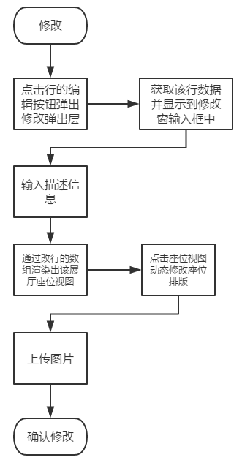

图2.2-5 修改展厅流程

##### (5) 查看排座

需求：可以通过直观的视图查看展厅的座位排座

流程：点击展厅数据表格行操作查看排座，获取该行座位数据，是一个二维数组，通过二维数组每个元素的值渲染座位视图中对应的每一个座位div。

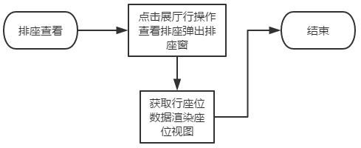

图2.2-6 查看展厅排座

### 2.3 影片管理

包含影院用户的影片管理、排片管理。

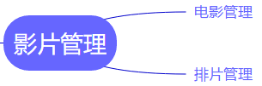

图3-1 影片管理

#### 2.3.1 影片管理

包含电影信息显示、电影添加、电影详情展示、电影信息修改、电影下架

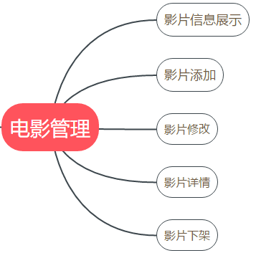

图3.1-1 电影管理

##### (1) 影片基本信息

|  |  |  |
| --- | --- | --- |
| 信息 | 类型 | 描述 |
| 电影编号 | 字符 | 电影唯一编号 |
| 电影名 | 字符 | 电影名字 |
| 导演 | 字符 | 电影导演 |
| 分类 | 字符 | 影片的分类 |
| 主演 | 字符 | 影片主演 |
| 描述 | 字符 | 影片剧情描述 |
| 单价 | 字符 | 影片原价 |
| 上映时间 | 字符 | 电影上映时间 |
| 展示图片 | 路径 | 图片的预览图片 |
| 状态 | 字符 | 影片当前状态 |

##### (2) 影片详情展示

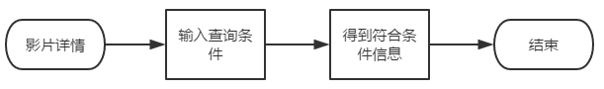

图3.1-2 影片详情展示流程

##### (3) 影片信息添加

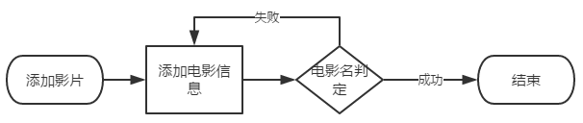

图3.1-3 添加影片流程

##### (4) 电影信息修改

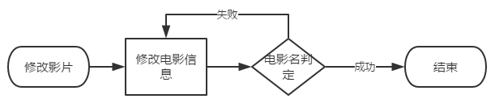

图3.1-3 修改影片流程

##### 电影下架

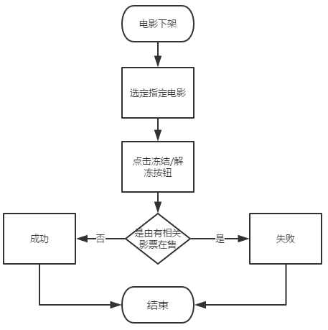

#### 2.3.2 排片管理

影院管理员可以用过排片管理对排片信息进行查看、添加、修改

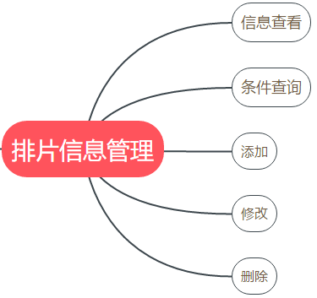

图3.2-1 排片信息管理

##### (1) 排片基本信息

|  |  |  |
| --- | --- | --- |
| 信息 | 类型 | 描述 |
| 排片编号 | 字符 | 排片信息唯一ID |
| 放映点 | 字符 | 当次排片的放映点名字 |
| 电影名 | 字符 | 当次排片的电影名 |
| 展厅 | 字符 | 当次排片的展厅 |
| 开始时间 | 字符 | 当次排片的开始时间 |
| 结束时间 | 字符 | 当次排片的结束时间 |
| 折扣比例 | 字符 | 当次排片的影院折扣比例 |
| 场次 | 字符 | 当次排片的场次 |

表3.1-1 排片基本信息

##### (2) 排片信息添加流程图

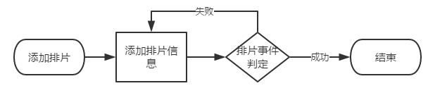

图3.2-2 添加排片流程

##### (3) 排片信息修改流程图

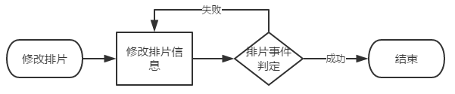

图3.2-3 修改排片流程

##### (4) 排片信息条件查询流程图



图3.2-4 条件查询排片

##### (5)排片信息删除流程图

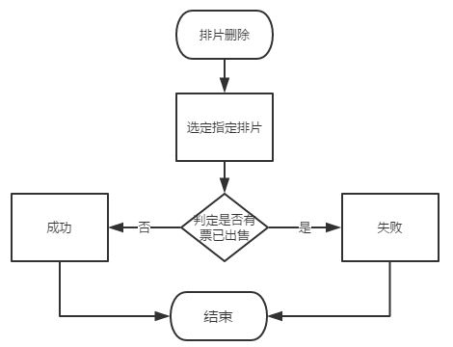

图3.2-5 删除排片

### 2.4 影票信息管理

#### 2.4.1 影票信息管理

对售出影票进行信息查询管理，影院管理员可以通过影票编号，来获得相关信息。



图4.1-1 影票信息管理

##### (1) 基础信息查看

|  |  |  |
| --- | --- | --- |
| 信息 | 类型 | 描述 |
| 影票编号 | 字符 | 唯一数字字符串 |
| 电影名 | 字符 | 该影票对应的电影名字 |
| 放映点名 | 字符 | 该影票对应的放映点名字 |
| 展厅名 | 字符 | 该影票对应的展厅名 |
| 座位 | 字符 | 该影片对应的座位坐标 |
| 开始时间 | 字符 | 该影票对应场次的开始时间 |
| 状态 | 字符 | 该影票本身的状态 |

##### (2) 根据影票信息进行查询



图4.1-2 根据影票信息查询

### 2.5 用户信息管理

#### 2.5.1 用户信息管理

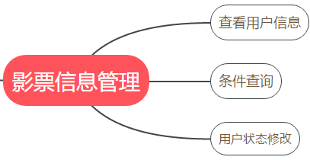

图5.1-1 用户信息管理

##### (1) 用户查看

用户基本信息：

|  |  |  |
| --- | --- | --- |
| 信息 | 类型 | 描述 |
| 用户昵称 | 字符 | 用户名字 |
| 手机号码 | 字符 | 用户注册时数字字符串 |
| 邮箱 | 字符 | 用户注册时所填邮箱 |
| 性别 | 字符 | 用户注册时选择的性别 |
| 生日 | 字符 | 用户注册时选择生日 |
| 地址 | 字符 | 用户注册时填写地址 |
| 状态 | 字符 | 用户账号状态 |

表5.1-1 用户基本信息

##### (2) 用户条件查看

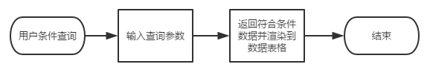

图5.1-2 用户条件查看

#### 2.5.3用户状态更改流程

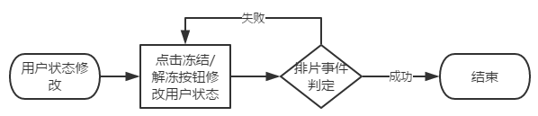

图5.3-1 用户状态修改

### 2.6 订单管理

#### 2.6.1 订单管理

##### (1) 消费水平判断

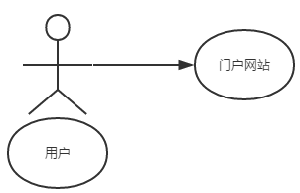

图6.1-1 消费水平评判用例

根据用户消费情况来判断折扣，分为游客、vip、svip

|  |  |
| --- | --- |
| 内容 | 说明 |
| 名称 | 判断折扣 |
| 参与者 | 用户 |
| 前置条件 | 登录角色为用户 |
| 后置条件 |  |
| 基本路径 | 1. 用户登录 2. 系统查询登录用户的累计消费金额，小于1000为游客，不打折；大于一千小于3000为vip，打9折；大于三千，打8折 |

表6.1-1 用户会员信息

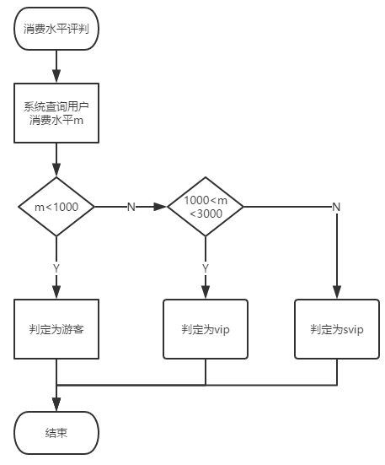

图6.1-2 消费水平评判流程

##### (2) 订单管理

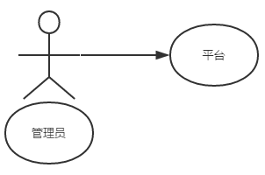

图6.1-3 订单管理用例

管理员登录平台查看订单状态 :所有订单、已观影订单、未观影订单、超时未观影订单

。根据订单编号查询指定订单

|  |  |
| --- | --- |
| 内容 | 说明 |
| 名称 | 查看订单状态 |
| 参与者 | 管理员 |
| 前置条件 | 登录角色为管理员 |
| 后置条件 |  |
| 基本路径 | 1. 管理员登录到平台 2. 点击查看订单信息 3. 点击订单页面按钮分别查看不同状态订单 4. 在搜索框输入订单号查看某一订单情况 |

表6.1-2 订单管理内容说明

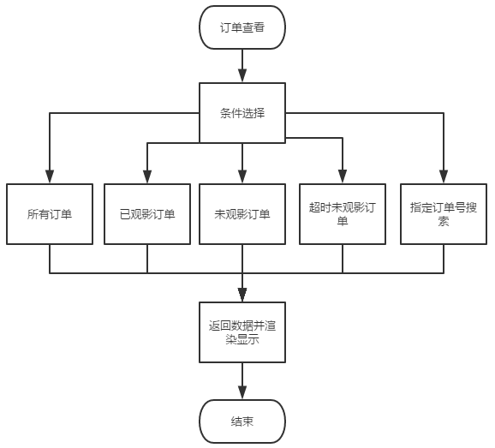

图 6.1-4 订单查看

##### (3) 判断是否观影

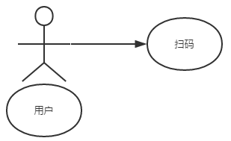

6.1-5 判断观影用例

用户扫码入场后系统将票状态改为已观影，超过时间未观影的票状态自动改为超时未观影。

|  |  |
| --- | --- |
| 内容 | 说明 |
| 名称 | 判断是否观影 |
| 参与者 | 用户 |
| 前置条件 | 用户扫码入场 |
| 后置条件 |  |
| 基本路径 | 1. 用户扫码 2. 系统判断将扫码后的票状态改为已观影 3. 系统将没扫码的票超过两小时后状态改为超时未观影 |

表6.1-3 观影判断内容

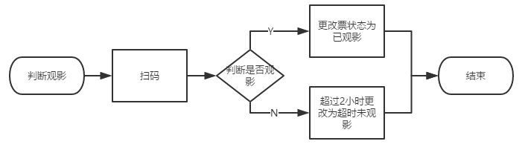

图6.1-6 判断观影流程

## 3. 平台

### 3.1 用户

#### 3.1.1 账户

##### (1) 注册

需求：游客注册成为平台用户

分析：使用手机验证注册,游客输入手机号,密码,密码验证格式;格式验证成功后,获取验证码,将验证码存入redis,缓存一分钟;游客输入验证码,提交表单后,后比较传入验证码与redis缓存的验证码是否一致,不一致返回验证码不正确;比较数据库该手机是否注册, 未注册,则保存进数据库,分配默认角色是影院角色user;已注册,找回密码,输入手机号,获取验证码,将验证码存入redis,缓存一分钟;游客输入验证码,验证验证码,输入两次密码判断两次密码是否一致,一致保存,否则重新输入密码。

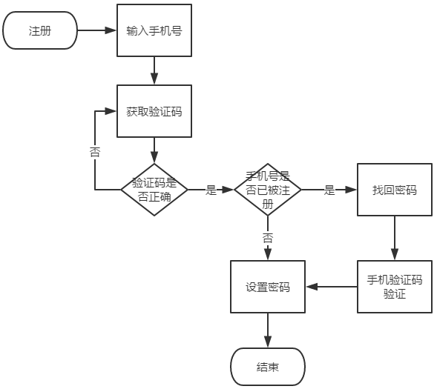

图1.2-1 用户注册

##### (2) 登录

需求：用户用已注册的账号进行平台门户登录

分析：用户输入账号密码进行登录,平台后台用此账户交给shiro进行认证,认证通过,登录成功,认证失败则显示登录错误信息

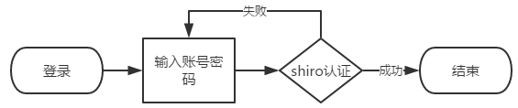

图1.2-1 用户登录

#### 3.2.3 套餐

##### (1) 展示套餐

需求:平台门户页面,展示所有套餐

分析:用户进入平台门户页面后,可以看到平台不同的套餐,套餐包含的功能模块,以及套餐的售价等信息

|  |  |  |
| --- | --- | --- |
| 信息 | 类型 | 描述 |
| 套餐名字 | 字符 | 组合套餐的名字 |
| 套餐功能 | 对象 | 组合套餐包含有那些功能 |
| 套餐价格 | Bigdecimal | 所有功能价格总和 |

表2.1-1 套餐基本信息字段



图2.1-1 展示套餐

##### (2) 购买套餐

需求:平台用户根据自身需求购买不同的套餐系统

分析: 用户选择自身需求的套餐种类,点击购买,跳转购买界面,完善影院相关信息,影院名称,地理位置等信息,支付订单(阿里沙箱支付)后,生成订单后等待平台处理

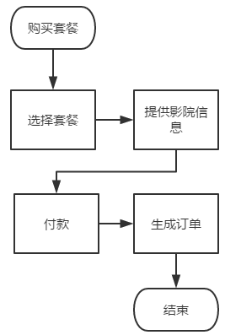

图2.1-1 购买套餐流程

##### (3) 查看订单

需求: 平台用户可以查看自己提交过的订单

分析: 用户购买套餐后,可以查看自己的订单,影院名称,地址,电话,申请的套餐,申请时间,订单编号,订单状态。

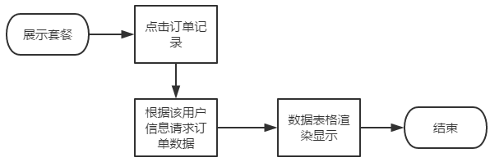

图2.2-1 查看订单

### 3.2 管理

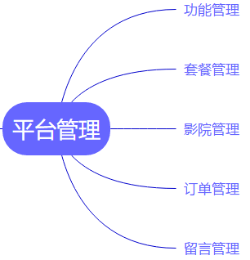

图3-1 平台后台管理系统功能模块

#### 3.2.1 功能管理

##### (1) 功能删除

需求: 编辑/删除功能

分析: 点击删除按钮,弹出框,确认,后台查询当前功能是否有套餐正在使用,有就不能删除,没有就删除。

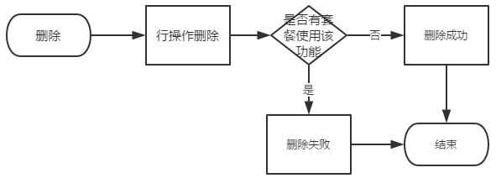

图3.1.4-2 删除功能

##### (2) 编辑功能

分析：点击编辑按钮,弹出框,显示当前功能信息,修改后确认,后台查询当前功能是否有套餐正在使用,有就不能修改,没有就修改。

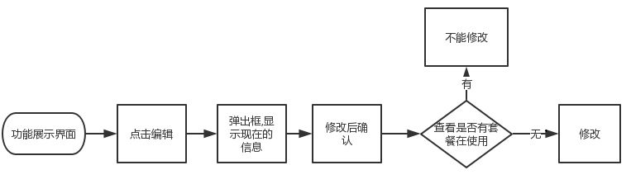

图3.1.4-1 编辑功能

#### 3.2.2 套餐管理

##### (1) 删除套餐

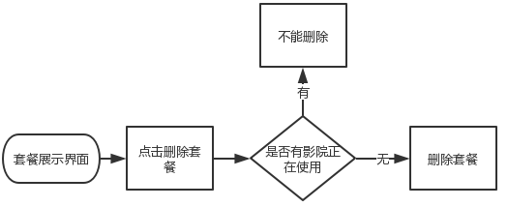

图3.1.3-1 删除套餐

##### (2) 编辑套餐

需求: 管理员编辑套餐包含的功能

分析: 管理员选中一个套餐,点击编辑,进入编辑页面,显示所有的功能,默认选中当前套餐包含的功能,管理员取消或勾选需要修改的功能,保存

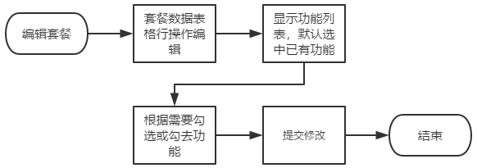

图3.1.1-1 编辑套餐功能

##### (3) 套餐详情

需求: 展示此套餐已有的功能

分析: 点击功能详情,显示此套餐所有的功能及总价

|  |  |  |
| --- | --- | --- |
| 信息 | 类型 | 描述 |
| ID | 整形 | 主键ID |
| 功能描述 | 字符串 | 功能的介绍 |
| 价格 | Bigdecimal | 功能的售价 |

表3.1.2-1 功能基本信息字段

#### 3.2.3 影院管理

##### (1) 删除影院

需求:对套餐过期影院进行删除

分析:点击删除,判断当前影院套餐是否过期,过期删除套餐已经过期的影院,未过期则不能删除

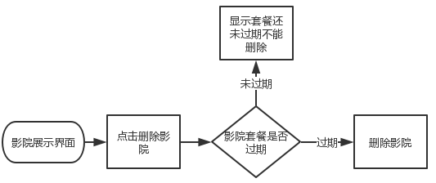

图3.3.3-1 删除影院

##### (2) 影院展示

需求: 展示所有使用套餐的影院用户

分析: 管理员进入影院管理后,可以看到所有正在使用套餐的影院用户

|  |  |  |
| --- | --- | --- |
| 信息 | 类型 | 描述 |
| 名称 | 字符串 | 影院的名称 |
| 套餐类型 | 字符串 | 购买套餐的类型 |
| 购买时间 | 日期时分秒 | 购买的时间 |
| 过期时间 | 日期时分秒 | 过期的时间 |
| 电话 | 字符串 | 影院的联系电话 |
| 地址 | 字符串 | 影院的地理位置 |

表3.3.1-1 影院基本信息字段

##### (3) 条件查询

需求:管理员可以根据影院的名字、套餐种类、购买时间、到期时间查询平台使用影院系统的用户

分析: 管理员输入影院的名字、套餐种类、购买时间、到期时间。显示一条或多条影院信息。

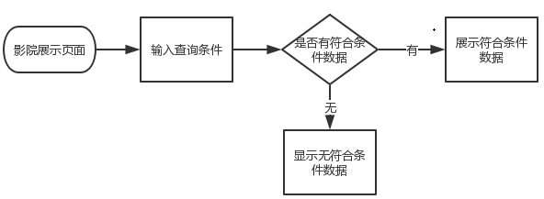

图3.3.4-1 影院条件查询

##### (4) 影院详情

需求: 查看影院的详细信息

分析: 点击查看详情,弹出框展示该影院的详细信息

#### 3.2.4 订单管理

##### (1) 处理订单

需求:用户申请订单后,管理员处理订单

分析: 所有未处理订单信息展示,点击处理,可以处理订单,给影院分配域名和数据库,然后插入平台影院用户表

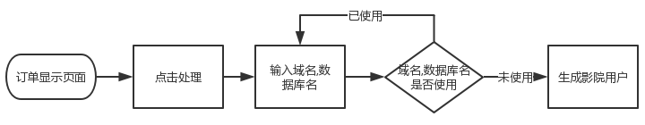

图3.2.1-1 处理订单

|  |  |  |
| --- | --- | --- |
| 信息 | 类型 | 描述 |
| 影院名称 | 字符串 | 申请订单影院名称 |
| 地址 | 字符串 | 影院的地理位置 |
| 电话 | 字符串 | 影院的联系电话 |
| 套餐类型 | 字符串 | 影院申请的套餐类型 |
| 订单时长 | 整形 | 申请套餐时长(年) |
| 订单编号 | 字符串 | 订单唯一编号 |
| 订单状态 | 字符串 | 订单的状态信息 |

表3.2.1-1 订单展示基本信息字段

##### (2) 删除订单

点击查看历史订单,可以查看所有已处理订单信息,点击删除,可以删除历史订单

#### 3.2.5 留言管理

##### (1) 查看留言

展示所有评论

|  |  |  |
| --- | --- | --- |
| 内容 | 类型 | 描述 |
| 评论人 | 字符串 | 评论的影院 |
| 评论内容 | 字符串 | 评论的内容 |

表3.4.1-1 评论内容展示